5. a razred, 23.4.2020

NARAVOSLOVJE IN TEHNIKA

Še vedno utrjujemo snov in preverjamo znanje. V naslednjih urah, tudi po počitnicah, boste reševali učne liste.
Naloge lahko rešuješ na računalniku, si jih natisneš in rešiš ter poslikaš, ali zapišeš odgovore v zvezek in poslikaš. V vsakem primeru mi pošlji rešene naloge.

Rešitve prejšnje ure: (samo tistih, kjer ste imeli težave)

-Glede na to, kar ste pošiljali: pri 1. nalogi je bilo potrebno narisati v zvezek, vi ste dopisovali na list. Če ste med tistimi, prosim narišite v zvezek. Nekateri mi še sploh niste poslali nič ali pa samo kakšen list v 4 tednih…Prosim pošljite mi vaše izdelke.
-2.naloga: VREME, ŽIVLJENJE, TOČA, ORKAN, ANTICIKLON,VISOKEGA, NIZKEGA
-5.naloga: Čokolada in led se stalita. Prstan in voda se ne spremenita.
-7.naloga:
-s toplotnimi izolatorji;
-baker železo, aluminij;
-keramične ploščice dobro prevajajo toploto in se zato hitro ohladijo;

Tla in prst
Cilji:
- Učenec pozna nastanek in sestavo prsti.
- Učenec zna pojasniti in prikazati različne lastnosti prsti (barva, zrnatost, zračnost, prepustnost).
- Učenec ve, katere lastnosti prsti so pomembne za rast in razvoj rastlin, ter zna opredeliti prst kot vrhnjo plast tal, ki je sestavljena iz preperelih kamnin in razkrojenih rastlinskih in živalskih ostankov.
- Učenec zna dokazati pomen sestave prsti za rast in razvoj rastlin.
- Učenec zna ugotoviti različne vrste prsti glede na okolje.
- Učenec zna ugotoviti glavne onesnaževalce prsti in pojasniti posledice onesnaževanja.

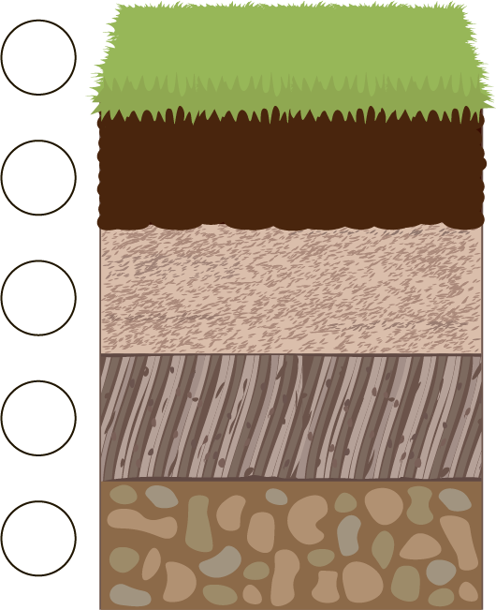
V prazne kroge vpiši ustrezne črke.

A osnovna kamnina

B veliko delcev kamnin različnih velikosti

C listni opad in humus

Č nekaj organske snovi in veliko delcev kamnin

D veliko organske snovi in manj delcev kamnin

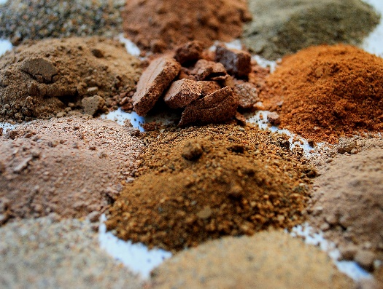
Na različnih področjih na Zemlji so nastale različne prsti.
Naštej tri lastnosti, po katerih se posamezne vrste prsti razlikujejo med seboj:

- ________________________________
- ________________________________
- ________________________________
Reši nalogi.
Navedi dva ključna dejavnika, ki vplivata na nastajanje prsti.

_________________________________________________________
Katere so lastnosti prsti, ki so pomembne za rast in razvoj rastlin?

Naštej vsaj tri. _____________________________________________

_________________________________________________________

Odgovori na vprašanje.
Kako bi dokazal, da rastline v različnih prsteh različno uspevajo?
_________________________________________________________
_________________________________________________________
_________________________________________________________

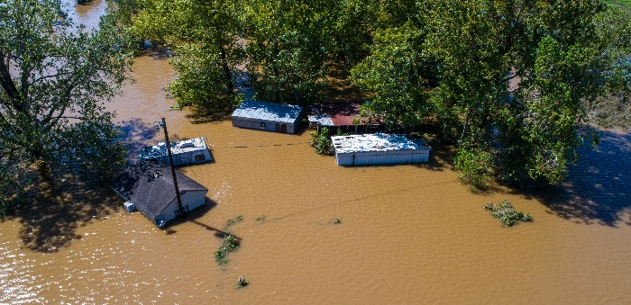
Obsežno kmetijsko območje na Hrvaškem so prizadele hude poplave.
Na televiziji so poročali,
da ljudem na tem območju
v naslednjih letih grozi podražitev kmetijskih pridelkov.

Pojasni, zakaj. _________________________________________________________

_________________________________________________________
_________________________________________________________
_________________________________________________________

Na sliki so štiri vrste prsti.
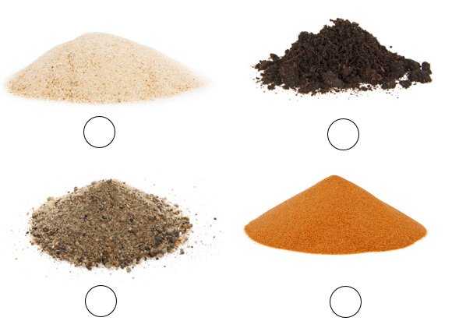
V krogce napiši ustrezne črke:
A prst iz gozda
B prst z gorskega območja
C prst iz puščave
Č prst z obmorskega območja
Katero od teh prsti bi najraje imel na svojem vrtu? Pojasni, zakaj.

_________________________________________________________
_________________________________________________________
_________________________________________________________

